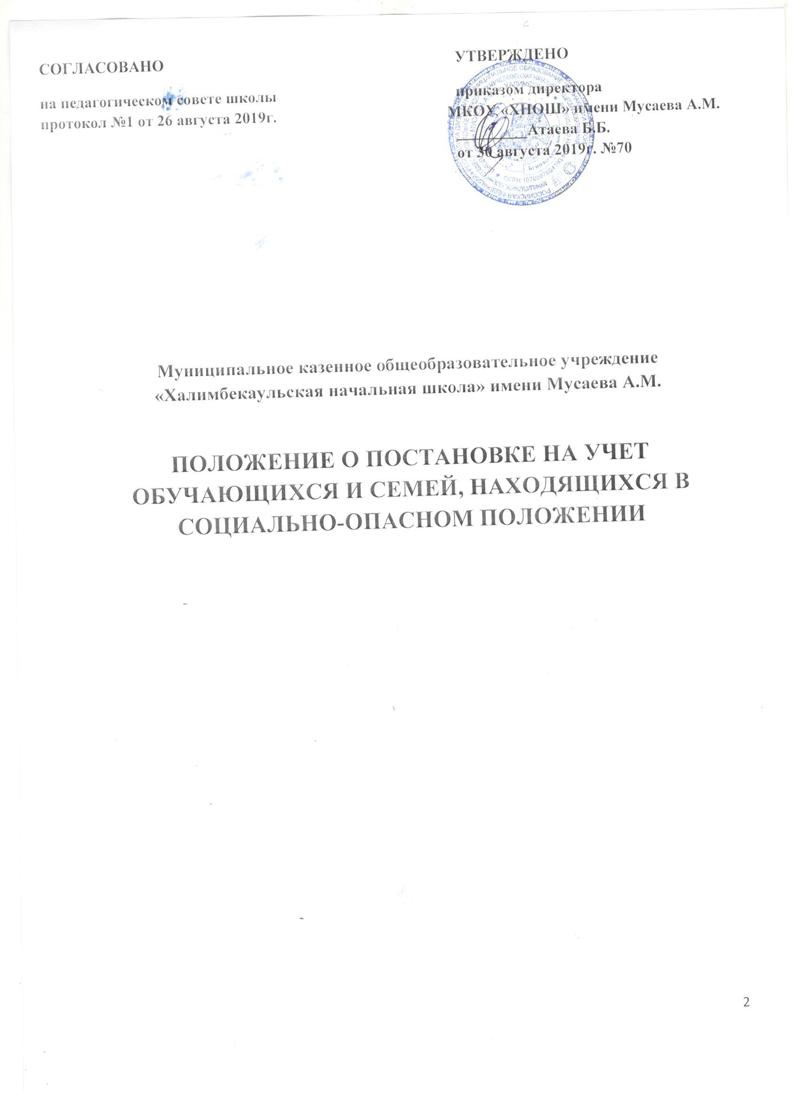
СОГЛАСОВАНО УТВЕРЖДЕНО
на педагогическом совете школы приказом директора
протокол №1 от 26 августа 2019г. МКОУ «ХНОШ» имени Мусаева А.М.
_________Атаева Б.Б.
от 30 августа 2019г. №70

Муниципальное казенное общеобразовательное учреждение
«Халимбекаульская начальная школа» имени Мусаева А.М.

ПОЛОЖЕНИЕ О ПОСТАНОВКЕ НА УЧЕТ ОБУЧАЮЩИХСЯ И СЕМЕЙ, НАХОДЯЩИХСЯ В СОЦИАЛЬНО-ОПАСНОМ ПОЛОЖЕНИИ

I. Общие положения
1.1. Настоящее положение разработано в соответствии с Конституцией РФ, Законом РФ от 24.06.1999 № 120-ФЗ «Об основах системы профилактики безнадзорности и правонарушений несовершеннолетних», Законом РФ от 10.07.1992 № 3266-1 «Об образовании», ФЗ РФ от 24.07.1998 № 124-ФЗ «Об основных гарантиях прав ребёнка в Российской Федерации», Семейным кодексом РФ, Уставом МКОУ «Халимбекаульская начальная школа» имени Мусаева А.М.
(далее Образовательное учреждение ОУ).
1.2. Настоящее положение регламентирует порядок постановки на внутришкольный учёт и снятия с учёта обучающихся и их семей.
1.3. В Положении применяются следующие понятия:
Профилактика безнадзорности и правонарушений обучающихся - система социальных, правовых, педагогических и психологических мер, направленных на выявление и устранение причин и условий, способствующих безнадзорности, правонарушениям, антиобщественным действиям обучающихся, осуществляемых в совокупности с индивидуальной профилактической работой с обучающимися и семьями, находящимися в социально опасном положении.
Индивидуальная профилактическая работа - деятельность по своевременному выявлению обучающихся и семей, находящихся в социально опасном положении, а также по их социально-педагогической реабилитации и (или) предупреждению совершения ими правонарушений и антиобщественных деяний.
Несовершеннолетний, находящийся в социально опасном положении - обучающийся, который вследствие безнадзорности или беспризорности, находится в обстановке, либо представляющей опасность для его жизни или здоровья, либо не отвечающей требованиям к его воспитанию или содержанию, либо совершает правонарушение или антиобщественные деяния.
Семья, находящаяся в социально опасном положении - семья, имеющая обучающегося, находящегося в социально опасном положении, а также семья, где родители (законные представители) обучающегося не исполняют своих обязанностей по его воспитанию, обучению и (или) содержанию и (или) отрицательно влияют на его поведение либо жестоко обращаются с ним.
Внутришкольный учёт обучающихся и семей, находящихся в социально опасном положении, - система индивидуальных профилактических мероприятий, осуществляемая школой в отношении обучающегося и семей, находящихся в социально опасном положении, которая направлена на:
- предупреждение безнадзорности, правонарушений и других негативных проявлений в среде обучающихся;
- выявление и устранение причин и условий, способствующих безнадзорности и правонарушениям обучающихся;
2. Внутришкольный учет.
Цель - ранняя профилактика дезадаптации, девиантного поведения обучающихся.
Задачи:
- предупреждение безнадзорности, беспризорности, правонарушений и антиобщественных действий несовершеннолетних;
- обеспечение защиты прав и законных интересов несовершеннолетних;
- своевременное выявление детей и семей, находящихся в социально опасном положении или группе риска по социальному сиротству;
- оказание социально-психологической и педагогической помощи несовершеннолетним с отклонениями в поведении, имеющими проблемы в обучении;
- оказание помощи семьям в обучении и воспитании детей.
Организация деятельности по постановке на внутришкольный учёт или снятию с учёта.
2.1. Решение о постановке на внутришкольный учёт или снятии с учёта принимается на заседании Совета профилактики правонарушений и безнадзорности (далее - Совет).
2.2. Постановка или снятие с внутришкольного учёта осуществляется по представлению классного руководителя, психолога или члена Совета.

3. Основания для постановки на внутришкольный учёт:
3.1. Основания для постановки на внутришкольный учёт несовершеннолетних исходят из статей 5, 6, 14 Федерального Закона «Об основах системы профилактики безнадзорности и правонарушений несовершеннолетних»:
- «учащиеся, систематически пропускающие занятия без уважительной причины, с определением количества учебных дней и уроков» и «учащиеся, не приступившие к занятиям на начало учебного года и после каникул без уважительной причины» (10 дней в месяц или 6 часов в неделю);
- неуспеваемость учащегося по учебным предметам.
- социально-опасное положение:
а) безнадзорность или беспризорность;
б) бродяжничество или попрошайничество.
- употребление психоактивных и токсических веществ, наркотических средств, спиртных напитков, курение.
- повторный курс обучения по неуважительной (низкий уровень успеваемости, систематические пропуски) причине.
- участие в неформальных объединениях и организациях антиобщественной направленности.
- совершение правонарушения до достижения возраста, с которого наступает уголовная ответственность.
-систематическое нарушение внутреннего распорядка школы (систематическое невыполнение домашних заданий, отказ от работы на уроке, постоянное отсутствие учебника, тетради, разговоры на уроках и др.).
- систематическое нарушение дисциплины в школе (драки, грубость, сквернословие и др.) и Устава школы.
3.2. Основания для постановки на внутришкольный учёт семьи, в которой родители (законные представители):
- не исполняют обязанностей по воспитанию, обучению и (или) содержанию своих детей,
- злоупотребляют наркотиками и спиртными напитками; отрицательно влияют на поведение несовершеннолетних, вовлекают их в противоправные действия (преступления, бродяжничество, попрошайничество, проституцию, распространение и употребление наркотиков, спиртных напитков т.д.),
- допускают в отношении своих детей жестокое обращение,
- имеют детей, находящихся в социально опасном положении и состоящих на учёте в образовательном учреждении.
- состоят на учёте в Комиссии по делам несовершеннолетних и защите их прав (КДНиЗП), в Подразделении по делам несовершеннолетних отдела внутренних дел (ПДН ОВД).

4. Основания для снятия с внутришкольного учета.
4.1. Снятие обучающихся с учета происходит в начале учебного года:
- при наличии стабильных (на протяжении года) положительных
тенденций в учебе;
-при положительных изменений в поведении и взаимоотношениях с окружающими;
-при ведении здорового образа жизни;
-при соблюдении и выполнении правил поведения для обучающихся, правил внутришкольного распорядка;
- при занятости в системе дополнительного образования.
Кроме того, с внутришкольного учета снимаются обучающиеся:
- окончившие образовательное учреждение;
- сменившие место жительства или перешедшие в другое образовательное учреждение;
- направленные в специальное учебно-воспитательное учреждение.

5. Порядок постановки на внутришкольный учет.
5.1. Постановка на внутришкольный учет обучающегося или семьи обучающегося носит профилактический характер и является основанием для организации индивидуальной профилактической работы.
5.2.Постановка на учет осуществляется по представлению классного руководителя, на основании решения Совета.
При постановке на учет классный руководитель представляет на обучающегося или его семью характеристику и план воспитательной работы (в произвольной форме).
При постановке на внутришкольный учет, осуществляется пристальное изучение личности обучающегося, его семьи и организуется индивидуальная работа с ними.
На внутришкольный учет ставятся так же семьи, имеющие детей, и состоящие на учете в органах внутренних дел, социальной защиты населения, комиссии по делам несовершеннолетних и защите их прав.
При необходимости к представлению приобщается информация из органов внутренних дел, социальной защиты населения, опеки и попечительства, комиссии по делам несовершеннолетних и защите их прав.
В представлении должны быть обоснованы причины постановки семьи на внутришкольный учет, акт обследования материально-жилищных условий.

6. Организация работы с обучающимися, поставленными на внутришкольный учет.
6.1. Индивидуальная работа с данной категорией обучающихся осуществляется с целью профилактики девиантного поведения, корректирования отклоняющегося поведения и изменения их воспитательной среды в сроки, необходимые для оказания социальной и иной помощи несовершеннолетним, или до устранения причин и условий, способствующих безнадзорности, беспризорности, правонарушениям или другим антиобщественным действиям несовершеннолетних..
6.2. Советом совместно с классным руководителем и психологом разрабатывается план профилактической работы с данным несовершеннолетним.
На учащегося заводится учетная карточка. Учетная карточка ведется психологом. Психолог проводит профилактическую работу по плану, и все результаты фиксирует, анализирует.
6.3. Обо всех результатах контроля за несовершеннолетним родители ставятся в известность классным руководителем или членом Совета. Случаи отсутствия несовершеннолетнего, стоящего на внутришкольном учете, на занятиях отслеживаются классным руководителем незамедлительно.
Если пропуски занятий, плохая подготовка к ним становятся систематическими, родители с несовершеннолетним вызываются на заседание Совета профилактики правонарушений и безнадзорности, где рассматриваются вопросы невыполнения родителями обязанностей по обучению и воспитанию несовершеннолетнего, уклонение несовершеннолетнего от обучения (прогулы, невыполнение домашних заданий, не работал на уроках).

7. Организация работы с семьями обучающихся, поставленными на внутришкольный учет.
7.1. Индивидуальная работа с семьями обучающихся осуществляется с целью
- корректирования отклонений в выполнении родителями своих обязанностей по содержанию, воспитанию или обучению несовершеннолетних детей;
- корректирования семейной воспитательной среды, необходимой для несовершеннолетних,
- устранения в семье причин и условий, способствующих безнадзорности, беспризорности, правонарушениям или другим антиобщественным действиям несовершеннолетних.
7.2. Советом совместно с классным руководителем и психологом разрабатывается план профилактической работы с данной семьей.
Заводится учетная карточка. Учетная карточка ведется психологом. Психолог проводит профилактическую работу по плану, и все результаты фиксирует, анализирует.

8. Сроки проведения индивидуальной профилактической работы
Индивидуальная профилактическая работа в отношении несовершеннолетних, их родителей или иных законных представителей проводится в сроки, необходимые для оказания социальной, психологической и иной помощи несовершеннолетним, или до устранения причин и условий, способствовавших безнадзорности, беспризорности, правонарушениям или антиобщественным действиям несовершеннолетних, или наступления других обстоятельств, предусмотренных законодательством Российской Федерации.

Итогом проведенной профилактической работы, а также процедуры снятия с внутришкольного учета должен быть союз педагогического коллектива, обучающегося и его родителей (законных представителей), основанный на позитивных отношениях. А также, желание каждого участника процесса не останавливаться на достигнутом, преодолевать возникающие на их жизненном пути трудности, ставить перед собой цели и добиваться их достижения.

